2015年中考模拟试卷(一)
语 文
注意事项：
1．本试卷6页，共120分；考试时间120分钟。
2．答案一律用黑色墨水写在答题纸上，不能写在本试卷上，标“▲”处表示此处的答案应写在答卷纸上。
一（26分）
1．用古诗文原句填空（10分）
(1)不知细叶谁裁出， ▲ 。 （贺知章《咏柳》）
(2)蒹葭萋萋，____ ▲ 。 （《诗经·蒹葭》）
(3)野芳发而幽香， ▲ 。 （欧阳修《醉翁亭记》）
(4)举杯邀明月， ▲ 。 （李白《月下独酌》）
(5) ▲ ，欲语泪先流。 （李清照《武陵春》）
(6)足蒸暑土气， ▲ 。 （白居易《观刈麦》）
(7) ▲ ，再而衰，三而竭。 （《左传》《曹刿论战》）
(8) ▲ ，万钟于我何加焉！ （《孟子》《鱼我所欲也》）
(9)《出师表》中，诸葛亮给后主刘禅提了三条建议，其中表明西汉兴盛原因的语句是：
“ ▲ ， ▲ 。”
(10)苏轼在《江城子·密州出猎》中借魏尚自比，含蓄地表达出自己希望得到朝廷重用的诗句是：“ ▲ ， ▲ ？”
2．阅读下面文字，根据拼音写汉字，给加点字注音（4分）。
诚信就是一（fú）___▲ 山水画，洗去铅华雕饰，留下清新自然；诚信就像一首深情的歌，婉（ ▲ ） 转悠扬，轻吟（ ▲ ）浅唱；诚信就是一阵和(xù)__ ▲ 的风，吹去朔雪纷纷，带来春光无限。
3．对下面书法作品的判断不正确的一项是（ ▲ ）（2分）
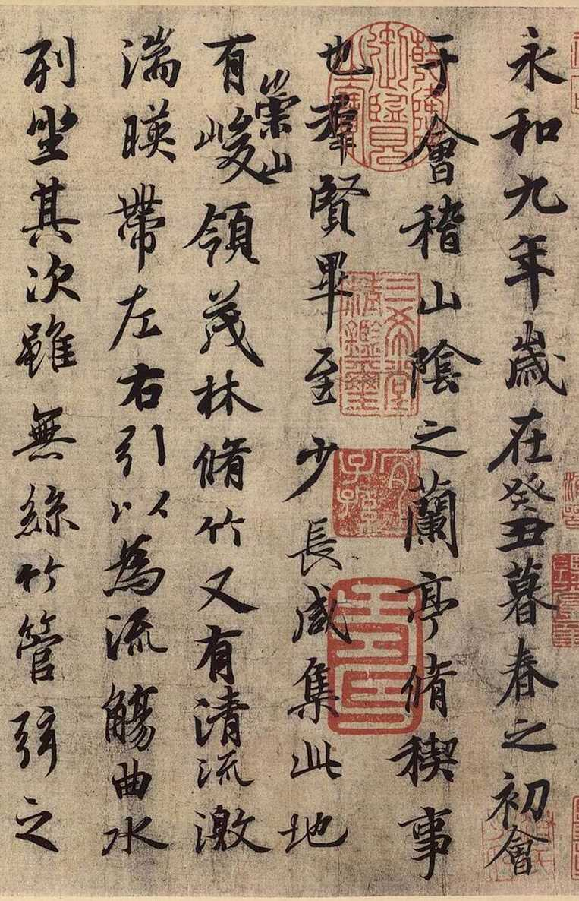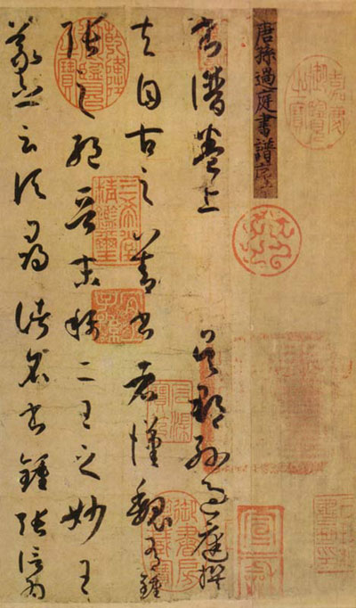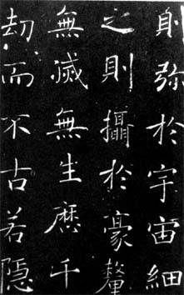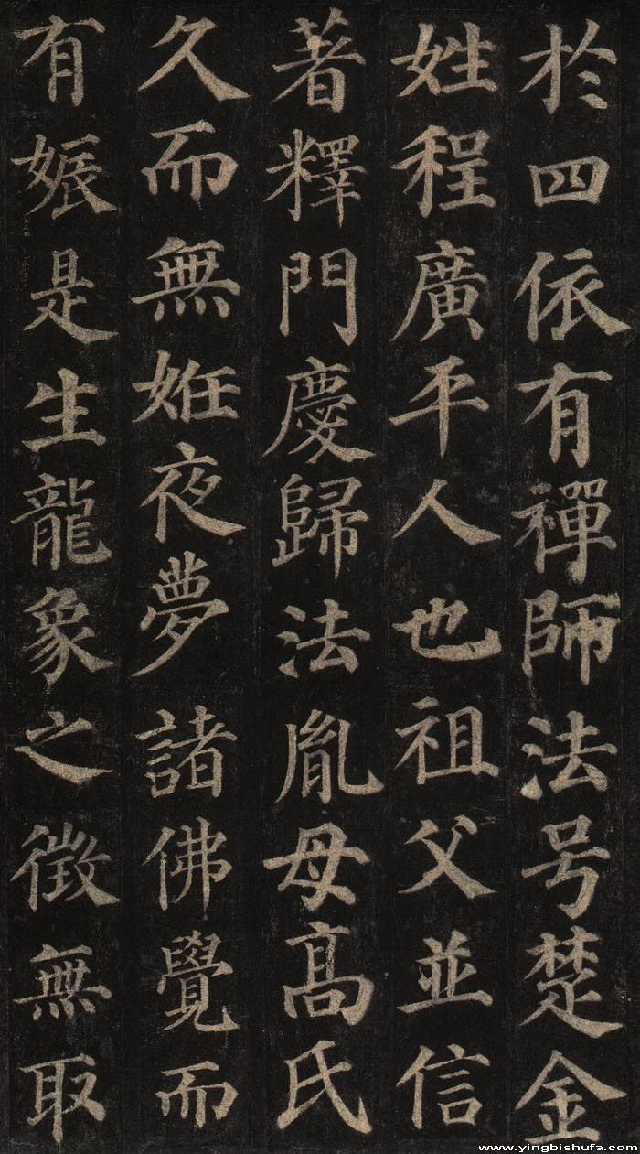
《兰亭集序》 《书谱》 《雁塔圣教序》 《多宝塔碑》
A.《兰亭集序》—王羲之—行书 B. 《书谱》—孙过庭—草书
C．《雁塔圣教序》—褚遂良—隶书 D．《多宝塔碑》—颜真卿—楷书
4．请用正楷或行楷抄写下面的句子。（3分）
循序而渐进，熟读而精思。
▲ ▲ ▲ ▲ ▲
▲
5. 仿照例句，从送别诗、怀古诗、边塞诗中任选一类续写一句。（2分）
思乡诗是高楼上的一位游子，孤寂而哀愁，让人叹惋。山水诗如村落间的一眼清泉，清新而静雅，令人向往。 ▲ 。
下面是两则关于“亚投行”的材料，请依据材料提供的信息，完成6—7题(5分)。
【材料一】
2013年10月2日，习近平主席提出筹建亚洲基础设施投资银行（简称“亚投行”）的倡议。2014年10月24日，中国、印度、新加坡等21个首批意向创始成员国的财长和授权代表在北京签约，共同决定成立亚投行。截止2015年4月1日，法国、德国等国家先后决定加入亚投行，这将使亚投行扩围至51个成员国，涵盖了除美日之外的主要西方国家。
【材料二】
根据亚洲开发银行的测算，2020年前亚洲地区每年基础设施投资需求将达到7300亿美元，现有的世界银行、亚洲开发银行等国际多边机构都没有办法满足这个资金的需求。亚洲地区其实并不缺乏资金，缺少的只是融资机制，需要搭建一个专门的基础设施投融资平台，以充分利用本地区充裕的储蓄。亚投行将和现有的多边开发银行合作，撬动私营部门的资金，合理分担风险，共享利益，促进亚洲基础设施的建设。
6. 概括出“亚投行”得以成立的原因。（3分）
▲
7．国家财政部召开新闻发布会，请依据新闻发言人的回答，写出记者提出的问题。（2分）
记者问： ▲ ？
答：各方商定，将2015年3月31日作为接收新意向创始成员国申请的截止日期，之后需要两周时间征求各意向创始成员国的意见。因此，意向创始成员国数量最早4月15日才能确定。
二（39分）
(一)阅读下面古诗文，完成8—12题。（15分）
【古诗阅读】
春晚
〔宋〕周敦颐
花落柴门掩夕晖，昏鸦数点傍林飞。
吟余小立阑干外，遥见樵渔一路归。
8．诗人描写傍晚立于门外所见之景。从“ ▲ ”二字可以看出，季节正是暮春。柴门落花、昏鸦绕林和 ▲ （4字短语）三幅画面，动中有静，生机盎然，使人置身于村野薄暮的和谐、静谧之中，也使人感受到诗人 ▲ 的心情。（3分）
【古文阅读】
书斗鱼
〔明〕宋濂
予客建业^{①}，见有畜波斯鱼者，俗说为师婆鱼。其大如指，鬐鬣^{②}具五采。两鳃有大点如黛，性矫悍善斗。人以二缶畜之，折藕叶覆水面，饲以蚓蝇，鱼吐泡叶畔，知其勇可用。乃贮水大缶，合之。各扬鬐鬣，相鼓视，怒气所乘，体拳曲如弓，鳞甲变黑。久之，忽作秋隼^{③}击水，泙^{④}然鸣，溅珠上人衣。连数合，复分。当合，如矢激弦绝不可遏。已而相纠缠，盘旋弗解。其一或负，胜者奋威逐之。负者惧自掷缶外视其身纯白。
予闻：有血气者，必有争心。然则斯鱼者，其亦有争心欤？抑^{⑤}冥顽不灵而至于是欤？哀哉！然予所哀者，岂独鱼也欤？
〖注释〗①建业：南京的古称。②鬐鬣（qíliè）：鱼的脊鳍。“鬐”同“鳍”。③隼（sǔn）：一种类似鹰的猛禽。④泙（pīnɡ）：象声词。⑤抑：副词，表示推断，相当于现在的“还是”。
9．解释下列加点词语（4分）
(1)予客建业（ ▲ ） (2)性矫悍善斗（ ▲ ）
(3)人以二缶畜之（ ▲ ） (4)已而相纠缠（ ▲ ）
10．用“／”给文中画线句子标出两处停顿。（2分）
负者惧自掷缶外视其身纯白。
11．用现代汉语翻译下面两个句子。（4分）
(1)其一或负，胜者奋威逐之。
▲
(2)然则斯鱼者，其亦有争心欤？
▲
12．联系全文，说说文中加点的“哀哉”一词所感叹的内容。（2分）
▲
(二)阅读下面三则材料，完成13—16题。（12分）
【材料一】
随着地铁3号线开通运营，南京市民对地铁文化墙的关注度越来越高。这几天，南京地铁3号线大行宫站壁画“金陵十二钗”成为市民热议的话题。原因在于取材于《红楼梦》中的这十二个女性形象，造型相似、妆容类同，而壁画边没有任何提示，让来来往往的男女老少猜了个热闹，很多人还专程实地考查了一番，也没得出一致的结论。这个现象，一方面说明了人们对地铁文化墙的关注度越来越高，另一方面也说明了南京市民有较高的文化层次和品位。
地铁和所在的城市紧密联系在一起，除了快捷、舒适之外，其文化的内涵也越来越丰富。地铁文化经过设计者的提炼、加工，不仅使城市文化的特点得以彰显，也使市民的文化层次和品位潜移默化地得以提升。
例如，巴黎的地铁继承了法兰西民族的精粹文化，每个站点都独具特色：巴士底站的墙壁上贴满了攻占巴士底监狱的图片；卢浮宫站陈列着许多文物，俨然就是一个小博物馆；VAENNE车站（罗丹博物馆所在地）则竖立着巴尔扎克的雕像以及罗丹那座名为“思想者”的著名雕塑。行进在巴黎地铁，就是一场法国文化的旅行。就连乘客也融入到其中，他们大多悄无声息地捧着大部头小说或诗集在认真研读。
“朱雀桥边野草花，乌衣巷口夕阳斜”，历史人文的千年积淀是南京最为人称羡的财富。延续历史文化、塑造城市个性，不但需要原真性的遗址展示、专业化的文博展馆，也需要将其有机融入、呈现在都市现代生活的细节之中。地铁交通这些现代文明的产物看上去和历史文化毫不相干，但地铁站内一面面精美的文化墙，让这座城市的历史人文通过匠心独具的设计，与该站点或周边区域巧妙融合，让人思接千载。
【材料二】
线路名称 | 文化墙主题 | 部分站点及文化墙内容
1号线 | 地域文化 | 南京站：  金陵揽胜 | 鼓楼站：  六朝古都 | 珠江路站：  民国叙事 | 三山街站：  灯彩秦淮 | 中华门站：  明城遗韵
2号线 | 传统节庆  文化 | 马群站：  元旦 | 钟灵街站：  冬至 | 明故宫站：  重阳 | 大行宫站：  春节 | 兴隆大街站：  国庆
3号线 |  | 南京站：  元春省亲 | 大行宫站：  金陵十二钗 | 夫子庙站：  除夕夜宴 | 雨花门站：  黛玉葬花 | 九龙湖站：  菊花诗社
【材料三】
南京地铁4号线的主题文化确定为“宁人伟业”，每个站点文化墙选择的都是与该站点或周边区域息息相关的南京名人和他们的传奇。例如，龙江站文化墙选择的是郑和七下西洋，600多年前，郑和从南京龙江港起航，并七下西洋，龙江一带至今仍有当时造船的遗址；靠近南大的云南路站，主题文化墙选择了桃李满天下的陶行知，陶行知和南京有不解之缘，也是南大前身——“金陵大学”的首届学生。
据悉，我国南北朝时期杰出的数学家、科学家祖冲之也将“入驻”地铁4号线文化墙。在南北朝时期，宋文帝刘义隆在紫金山山脚下相继建了30多处皇家离宫别馆和花园，祖冲之在这里创造了数学、天文学、机械学、造船学等奇迹。
13．如果用偏正短语概括三则材料的共同话题，下面合适的一项是（ ▲ ）（2分）
A．南京地铁和文化墙 B．南京地铁文化墙 C．文化墙在南京地铁 D．品味地铁文化墙
14．材料一中谈巴黎地铁的作用是什么？（3分）
▲
15．阅读材料一、二的相关内容，回答下列问题。（4分）
(1)地铁3号线文化墙主题可以概括为： ▲ 。（1分）
(2)结合语境，解释材料一中加点的“匠心独具”指什么？请从材料二中选择一处地铁文化墙内容，说说该处文化墙如何体现“匠心独具”。（3分）
▲
16．下面地铁4号线的站点中，你会选择哪一个让祖冲之“入驻”？请结合三则材料的相关内容，简述理由。（3分）
(1)珍珠泉站（江浦） (2)鼓楼站 (3)鸡鸣寺站 (4)徐庄软件园站（紫金山）
我选择 ▲ 站，原因是 ▲ 。
(三)阅读下面文章，完成17—20题。（12分）
搭 桥
刘正权
市里举办幼儿搭积木比赛，市电视台正在现场直播。
现在进行的，是大班组的比赛。摄像机镜头下，孩子们像小大人一样，有板有眼地忙碌着。他们都想搭出心中最漂亮的图型，赢得评委和观众最热烈的掌声。
既是直播，就得有互动，于是主持人开始在他们中间走动，不时即兴采访和介绍。
这些积木作品中，有豪华的宫殿，有漂亮的四合院，有欧式的大教堂，还有……还有什么呢？主持人走到一组作品前，不知该如何表达了。
在她眼前出现的，是三个用积木搭成的圆拱。与前面那些造型精美的作品相比，它们简直简陋得不像个作品了。
在它们旁边，它们的创造者——一个看上去有些土气的小男孩，正怯生生地望着她。
主持人愣了片刻，还是把话筒递了过去：“能告诉阿姨你搭的是什么吗?”
“桥!”小男孩不假思索地回答，“三座桥!”
主持人笑了笑。如果说两座桥的话，她还可以理解，那个第三座能算桥吗？有那么微型的桥吗？它还没有小男孩的两根手指长呢！
“能告诉阿姨为什么要搭三座桥吗? ”她忍不住问。
小男孩看了看镜头，脸红得不行。他指着那个中号的桥说，“我家住在大山的腰上，四面都是沟，一下大雨，就不能出门。我想在沟上架座桥，好把妈妈背出大山，让她看看山外面的样子，妈妈腿不能动，一辈子没下过山!”
主持人鼻子一酸，目光移向另一座桥。小男孩指着那座大号的桥自顾自地说了下去，“这座桥我想搭在山脚下的小河边，我们山里人出门都得靠一条渡船。去年爸爸跟村里的那些伯伯、叔叔进城打工，我们几个小朋友也跟着到城里上幼儿园，渡船坏了，我们十几个人等了两天两夜，船才修好，大家又冷又饿，有的小朋友还哭了呢……”小男孩顿了顿，冲主持人一笑，“不过，阿姨我没哭，真的没哭!”
主持人点点头：“阿姨相信你没哭。那这个干什么用呢?”她用手指着那个不到两指长的微型小桥。
“这个吗?”小男孩又顿了顿，“我们村有个小妹妹有先天性心脏病，她家就住我家旁边，可是她不能像我一样开心地玩。听爸爸说她得做心脏搭桥的手术，我想把这座桥搭在她心脏上!”
主持人不说话了，只是使劲将小男孩搂在怀里，小男孩给弄得莫名其妙：“阿姨，我对门的小妹妹太瘦太小，这座桥挤在胸口会不会让她心脏更难受呀?”
“不，不会的!”主持人再也忍不住了，一滴泪从她的眼眶滚落下来。
当天的电视直播画面最后定格在这三座桥上。在一座座造型精美的作品中间，它们却显得格外光彩照人。
小男孩年底回家时，意外地发现两座桥架起来了：一座在山脚下的小河边，一座在自家门口。并且，小男孩还发现，他的妈妈竟坐着轮椅在桥上等他，而推着轮椅的，是那个有心脏病的小妹妹。
小男孩还小，比赛那天，他没注意到主持人在直播结束前对观众说的关于桥的一句话：“其实，我们每个人都应该在心中搭起这样的桥。”他只记得，在场的很多大人都哭了。
❶号南延线
（摘自《微型小说选刊》2014年11期）
17．三座桥寄托着小男孩的三个心愿。请简要概括这三个心愿，每个不超过10个字。（3分）
搭中号桥： ▲
搭大号桥： ▲
搭微型桥： ▲
18．请品析下面句中加点部分的含义和表达效果。（3分）
“不，不会的!”主持人再也忍不住了，一滴泪从她的眼眶滚落下来。
▲
19．最后一段补充叙述那天主持人在直播结束前说的那句话和观众的反应，有何意图？（3分）
▲
20．结合全文内容，说说文章题目“搭桥”的含义。（3分）
▲
三（55分）
21．下面文段摘自一位同学的习作，请用恰当的修改符号按提示在原文上修改。（5分）
换用号： 增补号： 删除号： 调位号：
（提示：改正两个错别字、一个语病、一处标点误用，删除一句与文段中心无关的句子。）
在学习和生活中，我们难免会遇到各种各样的挫折。对待挫折的态度不同，得到的结果也不同。有人会因为挫折而激起旺盛的斗志，勇往直前，最终成就一番事业；也有人会因为一次挫折而一蹶不震，沦为一个碌碌无为的庸人。勇敢的人往往能直面挫折，把它当作前进的垫脚石。懦弱的人总是恐惧挫折，把它看成可怕的陷井。车到山前必有路，办法总比困难多。我们只有坦然直面挫折，依靠智慧和勇气披荆斩棘，就可能直达人生的美好彼岸。
22．作文。（50分）
经过沙莉文老师日复一日的教育，海伦·凯勒找到了生活的意义和方向，终于不再迷茫无助；面对父亲老态龙钟的背影，朱自清体会到了父亲的挚爱和艰辛，终于不再自作聪明；沉浸在紫藤萝花的光辉和芬芳中，宗璞感悟到个体不幸的渺小和生命长河的永恒，终于不再沉湎于个人的焦虑和悲痛……生活中，总有一些人、事、物、景，让人终于向着更好的方向改变。请以“终于不再 ”为题，写一篇文章。
要求：(1)将题目补充完整。(2)文体不限， 600字以上。(3)不得出现真实的校名、人名。

2015年中考模拟试卷(一)
语文参考答案和评分标准
一（26分）
1．（10分）①二月春风似剪刀 ②白露未晞 ③佳木秀而繁阴 ④对影成三人 ⑤物是人非事事休 ⑥背灼炎天光 ⑦一鼓作气 ⑧万钟则不辩礼义而受之 ⑨亲贤臣，远小人 ⑩持节云中，何日遣冯唐（每小题1分，错、漏、添、倒一处，该小题不得分）
2．（4分）幅 wǎn yín 煦
3．（2分）C
4.（3分）抄写正确1分，清晰、工整1分，美观1分
5.（2分） 示例：送别诗是长亭边的一曲哀歌，依恋而伤感，使人无奈。 边塞诗是疆场上的一声号角，悲壮而激昂，催人奋发。 怀古诗是骊山边的一幅画卷，悲愤而愁苦，使人深思。(内容贴近诗歌特点得1分，用比喻且格式相同得1分)
6.（3分）（1）“亚投行”的筹建倡议得到了多数亚洲国家以及主要西方国家的响应；（2）亚洲地区基础设施投资需求大；（3）亚洲地区缺乏一个专门的基础设施融资平台；（亚洲地区缺少融资机制）（一点1分）
7. （2分）请问何时能确定亚投行意向创始成员国的数量？/请问亚投行意向创始成员国的数量有多少？（内容1分，礼貌用语1分）
二（39分）
(一)（15分）
8. (3分)花落 樵渔晚归/樵渔归家 闲适愉悦（每处1分）
9.（4分）(1)客居 (2)善于/擅长 (3)用 (4)不久（每小题1分）
10.（2分）负者惧/自掷缶外/视其身纯白。（每处1分）
11.（4分）(1)其中如果有一只败了，胜利者（就会）发威驱逐它。(2) （既然）这样那么这鱼，它也是有争斗的性格吗？（每句2分，意对即可）
12．（2分）哀叹波斯鱼冥顽不灵、互相无缘由的争斗（1分）；哀叹人世中那些如波斯鱼一样争斗的人（或哀叹人类穷极无聊喜欢观赏争斗）（1分）
〖译文〗：
我到南京做客，见有养波斯鱼的人，这鱼就是俗话叫做师婆鱼的鱼。它大小和手指头差不多，腹鳍和背鳍有五彩的颜色，两腮之上有如眉笔点上的小黑点，它们的性格骄傲凶悍善于打斗。人们分别用缶单独养着它们，折藕叶盖在水面上，喂蚯蚓或者苍蝇，鱼在荷叶侧畔悠闲地吐着泡沫。人们知道它的勇猛可以为人所用，就将大缶装满水，将波斯鱼合放在里面。它们各自竖起鳍鼓起眼睛对视，因为怒气的原因，身体拳曲得像弓一样，鳞变成了黑色。对峙很久，猛然如同秋天的鹰隼一样出击，水砰然有声，水珠溅到人们的衣服上。接连几个回合，又分开。当两条鱼放在一起时，如同离弦的箭，无法遏止。不久互相纠缠，盘旋在一起难分难解。其中有一只败了，胜利者发威驱逐它。败了的鱼害怕，自己将自己抛出缶外，看它的身体已是纯白的。
我听说有血气的人必定有争斗的性格。（既然）这样那么这鱼，它也是有争斗的性格吗？又或者是愚蠢不开窍而至于这样吗？悲哀啊！让我悲哀的又难道只是鱼吗？
(二)（12分）
13．（2分）B
14．（3分）举例子。说明地铁文化经过设计者的提炼、加工，不仅使城市文化的特点得以彰显，也使市民的文化层次和品位潜移默化地得以提升。（说明方法1分，作用2分）
15．（4分）(1)红楼梦／红楼梦故事／红楼梦文化（1分） (2)“匠心独具”指：文化墙设计让这座城市的历史人文与该站点或周边区域巧妙融合，让人思接千载。（1分）示例1：地铁3号线南京站的“元春省亲”，表现元春省亲的盛大场面，同时契合南京站“回家”的主题。示例2：地铁1号线三山街站，表现秦淮区夫子庙元宵灯会场景，与该站点靠近夫子庙相关。（有关联的有：民国叙事、明城遗韵、国庆、金陵十二钗、除夕夜宴、黛玉葬花等。文化墙内容1分，与站点联系1分）
16．（3分）(4)/徐庄软件园站（1分） 理由：地铁站点文化墙选择的内容应该与该站点或周边区域相关（1分，意近即可），①徐庄软件园靠近紫金山，而祖冲之当初的研究也在此区域；②软件园是科学研究的场所，而祖冲之是科学家；③软件开发需要创新精神，而祖冲之的伟大成就正是他不断探索的成果（1分，后面三点理由答出任意一点即可）。
(三)（12分）
17．（3分）背妈妈走出大山；让村里人出行方便；治好小妹妹的心脏病（一点1分，意近即可。）
18．（3分）“再也忍不住”表明主持人之前一直在努力控制自己的情绪（１分），但小男孩关爱村邻小妹妹的话语深深打动了她，使她情感决堤（１分），侧面烘托了小男孩心愿的纯真、善良（１分）。
19．（3分）揭示小说主旨（１分）；表明观众的心灵受到极大的感染和震撼（1分），暗示倒数第二段中的情节发生的原因。（1分）
20．（3分）表层含义：小男孩用积木搭成的三座桥；深层含义：小男孩及人们用爱心搭成的关心帮助他人的心灵之桥。（一点1分，答出两点得3分。）
三（55分）
21．（5分）错别字：把“震”字改为“振”字，“井”改为“阱”；标点：把“垫脚石”后面的句号改为分号；语病：把“只有”改为“只要”/把“就可能”改为“才可能”。删除与中心无关的句子：车到山前必有路，办法总比困难多。（每处1分。如果修改超过5处，只改前5处）
22．（50分）参照中考评分标准。

